 **BRUXELLES**

Env 80€

+5€ non adhérent

Samedi 23 avril 2022



**RESERVATION A PARTIR DE LUNDI 21 MARS 09H00**

**06-21-88-55-29**

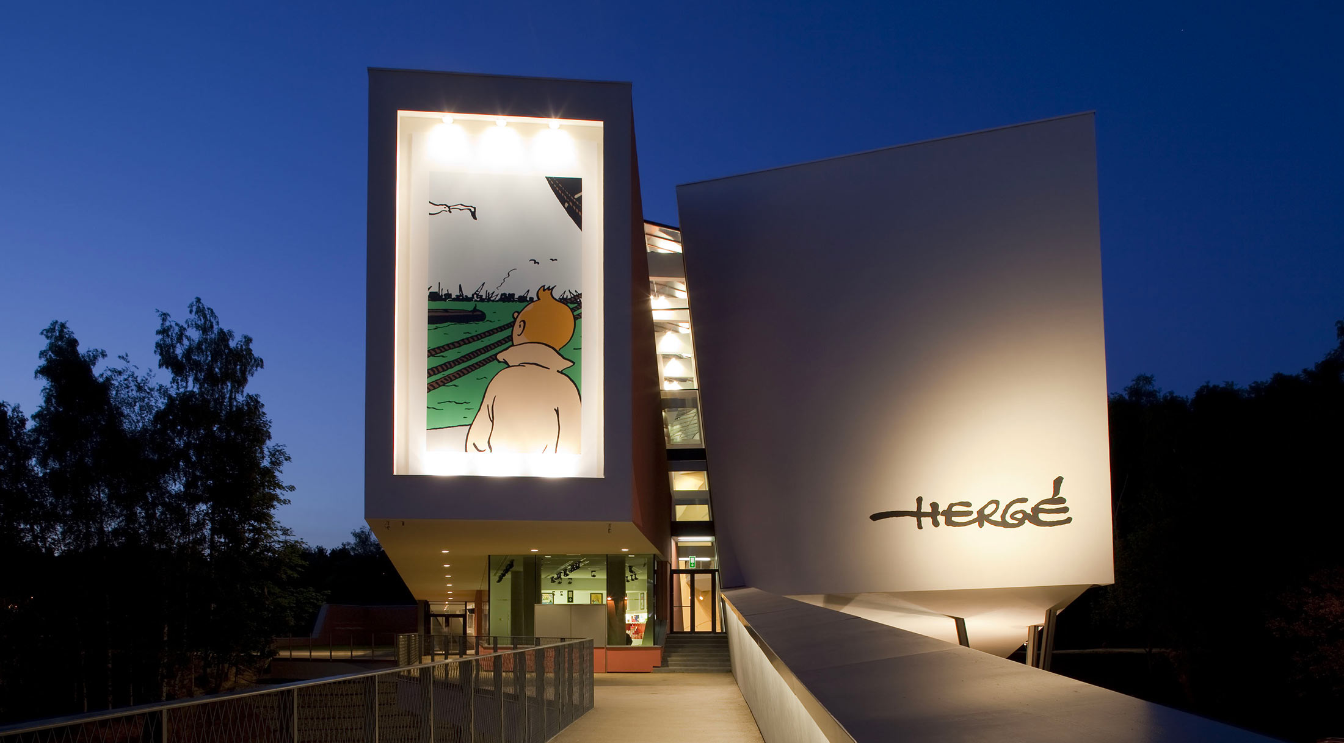

***Musée Hergé avec***

***Visite Guidée***

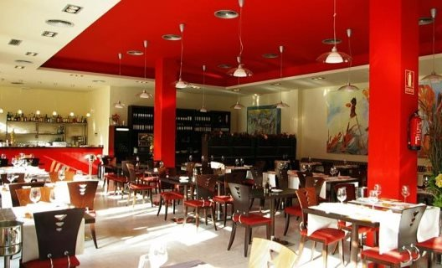

***Visite des Serres Royales***

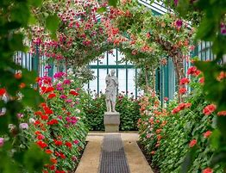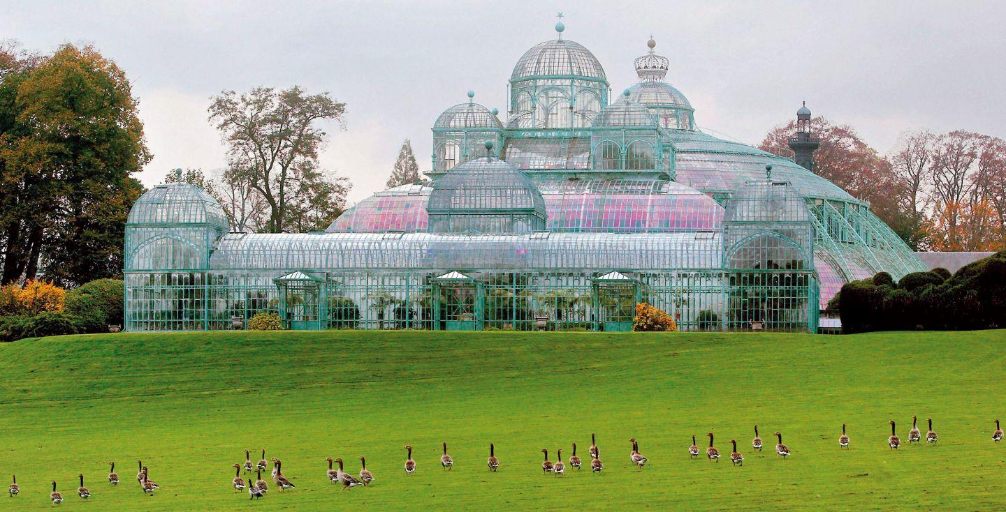

***Repas au Musée***